**package** basic;

**public** **class** SungJukMain {

**public** **static** **void** main(String[] args) {

SungJuk[] ar = **new** SungJuk[3];// 객체 배열 생성

**for** (**int** i = 0; i < ar.length; i++) {

ar[i] = **new** SungJuk();

}

ar[0].setData("홍길동", 90, 96, 100); // 호출

ar[1].setData("라이언", 100, 89, 75); // 호출

ar[2].setData("어피치", 75, 80, 48); // 호출

System.***out***.println("이름\t국어\t영어\t수학\t총점\t평균\t학점");

**for** (SungJuk s : ar) {

s.calcTot(); //호출부는 순서가 바뀌면 안됨

s.calcAvg();

s.calcGrade();

System.***out***.println(s.getName() + "\t" + s.getKor() + "\t" + s.getEng() + "\t" + s.getMath() + "\t"

+ s.getTot() + "\t" + s.getAvg() + "\t" + s.getGrade());

} // for

}

}

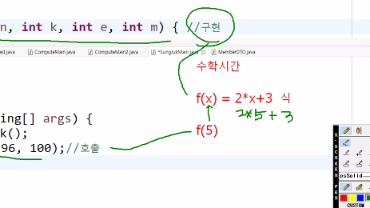

[결과]

이름 국어 영어 수학 총점 평균 학점

홍길동 90 96 100 286 95.33 A

라이언 100 89 75 264 88.00 B

어피치 75 80 48 203 67.67 D